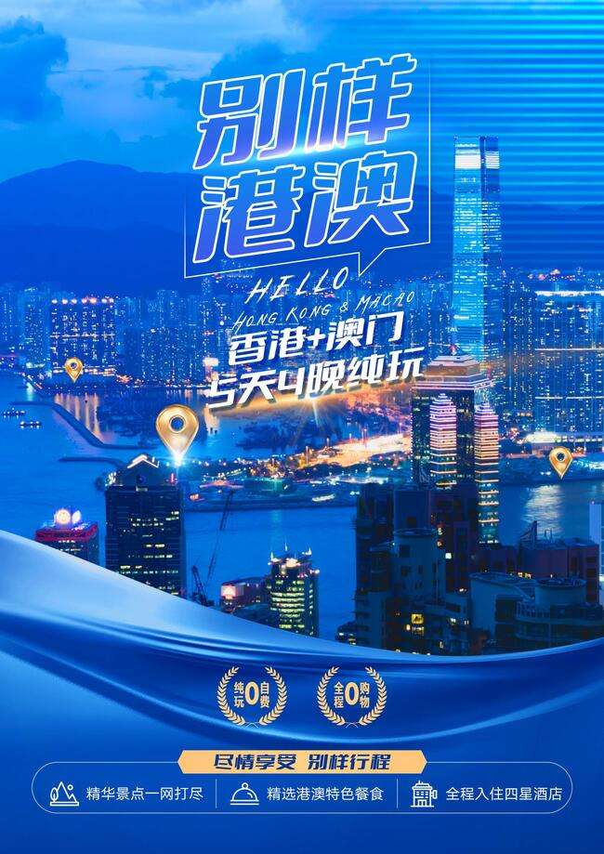

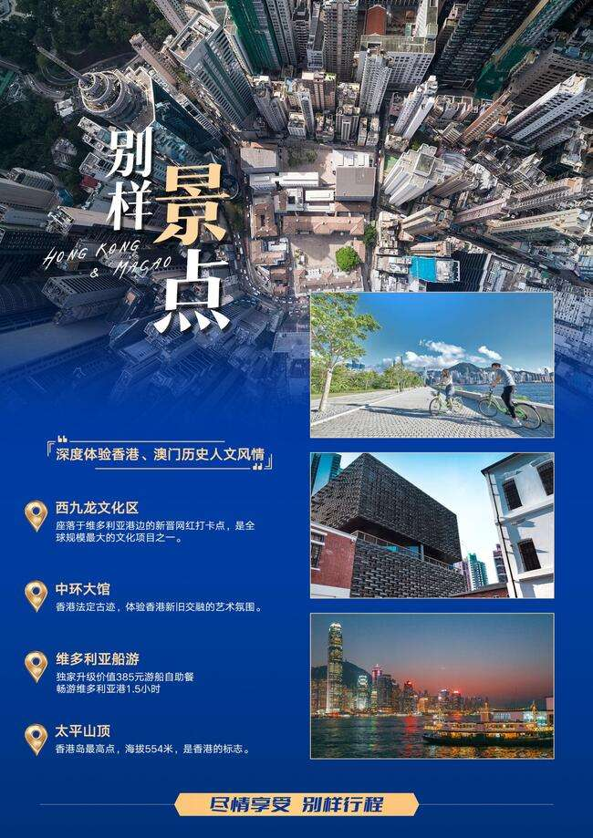

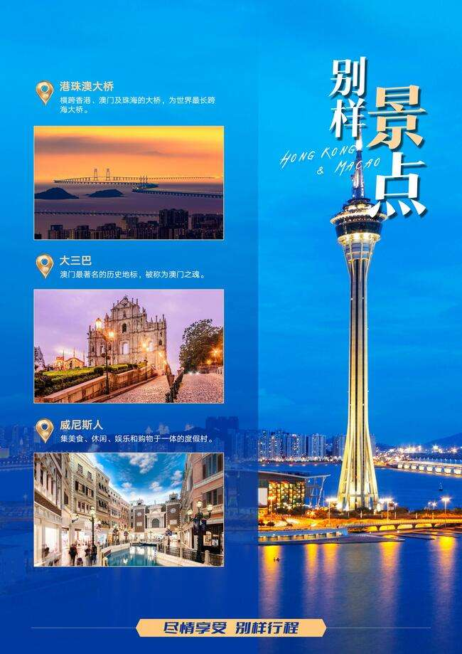

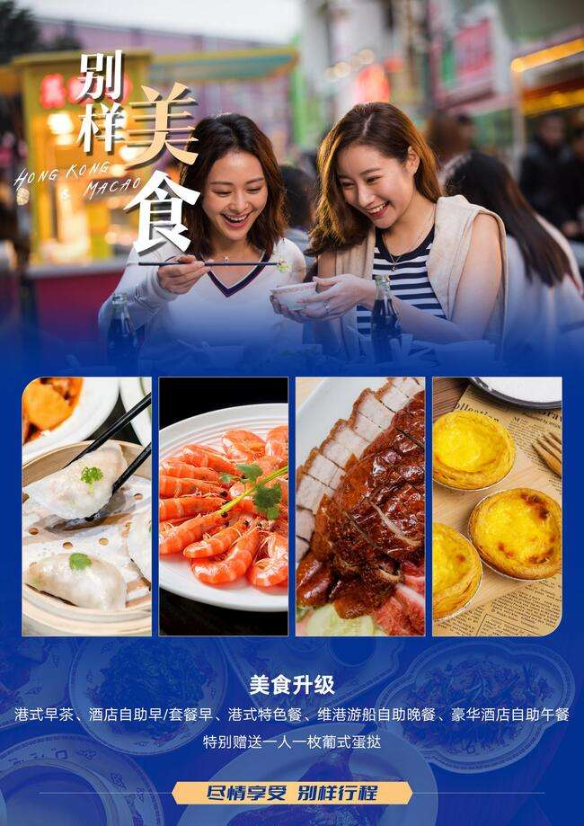

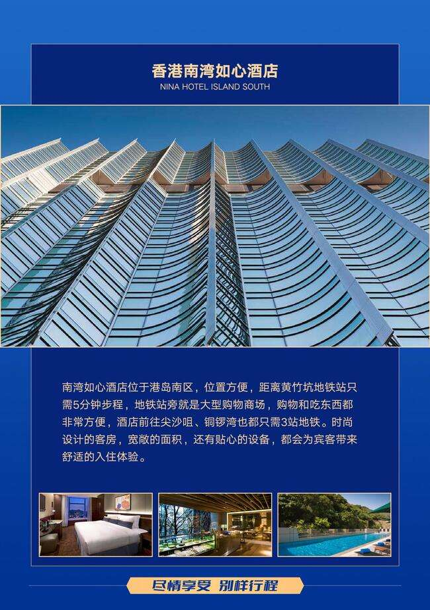

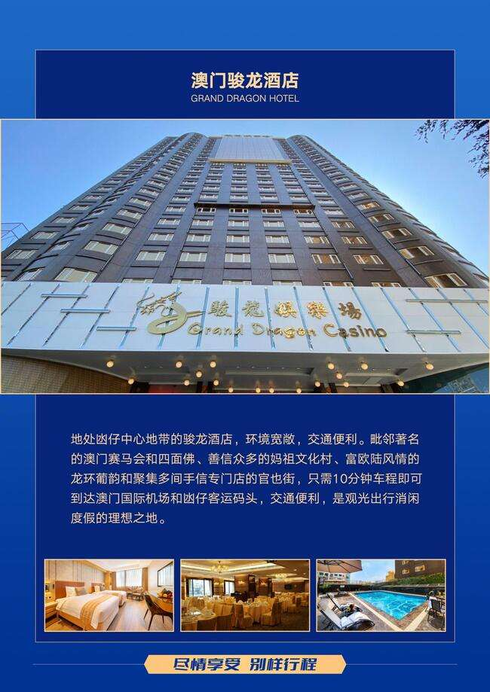

**别样港澳5日纯玩团（香港往返）**

|  |  |  |
| --- | --- | --- |
| **D1 成都-香港** | | **住宿：香港四星** |
| ➢ 于指定时间在成都天府机场集合，搭乘航班前往素有东方之珠美誉的香港。  参考航班：CA411/09:20起飞 或 CA427/13:15起飞 或 CX987/14:30起飞  ➢ 到达香港机场后，导游接机乘车前往酒店，办理入住后可自行前往**【尖沙咀】**这里是香港旅游必去的心脏地带，这里以购物和美食为主，包括海港城、太阳广场、K11、奥特莱斯、DFS环球免税等大型商场，以及韩国、意大利、日本等各色异国美食佳肴。  温馨提示：1、香港酒店通常为15点后入住，若到酒店后房间还没打扫完，可将行李寄存前台，晚点再办入住。  2、2024年4月24日起香港实施「即弃塑胶」管制法例，酒店将不再提供一次性洗漱用品（如牙刷、牙膏、剃须刀、浴帽等一次性塑料用品）和塑胶饮用水，请大家自带洗漱用品。 | | |
| **D2 香港** | **早餐：港式早茶 午餐：港式特色餐 晚餐：游船自助餐** | **住宿：香港四星** |
| ➢ 早晨起来，跟随我们走进茶楼，感受**【港式早茶】**文化。在广东和香港地区，人们有喝早茶的习惯。对于香港人来说，早茶不仅仅是一份早餐。更多的时候，它是一种忙里偷闲的生活情趣，也是维系感情的最佳场合。  ➢**【西九龙文化区】**（约40分钟）座落于维多利亚港边，这里有长达两公里的海滨长廊，坐拥著名的香港故宫博物馆、M+艺术公园等各式建筑，融合本地与传统特色、结合国际与现代元素的世界级综合文化艺术区，正成为访港必游的新晋网红打卡点。  ➢**【星光大道】**（约20分钟）这是一条以香港电影业发展史及旨在表扬幕后巨星和幕后电影工作者成就为主题的滨海街道，当你一边吹着海风，一边细细观赏这些明星牌匾，仿佛能感受到香港浩瀚的影视历史在你脑中回放。  ➢**【前九广铁路钟楼】**（约10分钟）是九龙的地标，位于维港边，始建于1915年，是蒸汽火车时代的标志。曾经，漫步于钟楼，听着清越悠扬的“维港钟声”，是一代老港人的集体回忆。  ➢**【外观会展中心】【金紫荆广场】**（约20分钟）有高6米的“永远盛开的紫荆花”雕塑以及香港会展中心新翼，伫立于湾仔香港会议展览中心海旁的金紫荆广场中，三面被维港包围，它见证了1997年的香港回归，更见证了香港回归祖国后的繁荣与昌盛。  ➢**【中环扶手电梯】**（约10分钟）乘半山扶梯，穿棱于狭窄的街道之间，居高临下的角度欣赏扶梯两旁的商铺，体验香港当地的风土民情。这里也是电影《重庆森林》取景地，据说这里是香港最容易发生爱情的地方，何不步入电影场景，来一场不经意的邂逅。  ➢**【中环大馆】**（约30分钟）即旧中区警署，以前是香港警察总部及中区警署，原址连同前域多利监狱、前中央裁判司署的建筑群已成为香港法定古迹。在这可了解到大馆的历史转变与警队在香港不同时期的重要角色，体验香港新旧交融的艺术氛围。  ➢**【石板街】**（约10分钟）是香港著名的怀旧老街，历史悠久的地面由一块块大石板砌成，《花样年华》、《色戒》、《龙凤斗》、《无间道》等诸多知名电影的取景，使得这条写满历史的石板街越来越成为游客青睐的地方。  ➢**【太平山顶】**（约40分钟）香港岛最高点，海拔554米，是香港的标志，也是香港最受欢迎的名胜景点之一。登上太平山顶，来到狮子亭，解锁一览无余的辽阔风景，远眺大屿山，俯瞰香港全景，近处可见层层叠叠的摩天高楼和维多利亚海港全景。  C:/Users/Administrator/Desktop/未命名-1.jpg未命名-1➢**【维港游船】**（约1.5小时）置身于华丽舒适的观光客轮中，一边欣赏醉人的维港美景，一边品尝各国的美馔佳肴，现场还有优雅动听的乐队伴奏，情调十足。船上特别为你提供了纽西兰青口、美国肉眼牛扒、各式铁板烧、日式火锅、芝士蛋糕、芒果布甸等各式甜品。（若因台风、船公司被包场、停航等人力不可抗拒的因素，则改为其他方式游维港，社会餐厅用港式特色餐） | | |
| **D3 全天自由活动** | **早餐：酒店早餐** | **住宿：香港四星** |
| ➢ 在酒店享用早餐后，开启一天的自由行之旅！  ➢ 可自行前往香港海洋公园，拥有全东南亚最大的海洋水族馆及主题游乐园，凭山临海，旖旎多姿，是访港旅客最爱光顾的地方。  ➢ 也可前往香港迪士尼乐园，这里是大小朋友所热爱的米奇老鼠与好友、漫威超级英雄、迪士尼公主、以及众多迪士尼朋友的家。  C:/Users/Administrator/Desktop/图片2.png图片2➢ 还可前往堪称香港净土的南丫岛，这里有无敌海景，旖旎的海湾。岛上中西文化交融，洋溢着浓厚的艺术气息。清新的空气，优美的海岸风光，美味的海鲜美食，吸引了不少游人到此郊游远足，为这小岛增添了迷人的缤纷色彩。 | | |
| **D4 香港-澳门** | **早餐：酒店早餐 午餐：豪华酒店自助餐** | **住宿：澳门四星** |
| ➢ 酒店享用早餐后，经**【港珠澳大桥】**前往澳门。港珠澳大桥是横跨香港澳门及珠海的大桥，为世界最长跨海大桥，现代世界七大奇迹。它不只是一座桥，更是一座科研的“山”，屹立在东方，成为世界桥梁领域的标杆，体现了我国综合国力、自主创新能力。  ➢**【大三巴牌坊】**（约20分钟）是澳门最著名的历史地标，被称为澳门之魂。作为世界历史文化遗产的大三巴，是原圣保禄大教堂正面前壁的遗址，融合了东西方建筑风格，它不仅是西方文明进入中国历史的重要见证，更代表着澳门的岁月沧桑。  ➢**【恋爱巷】**（约10分钟）是众多影视剧的取景地，和澳门网红打卡地之一，两旁的建筑物充满了欧陆风情，走在巷里，似是置身欧洲石春小路中。澳门民间传说，但凡走过恋爱巷，不久就会遇上恋爱。走在澳门恋爱巷购物，具有别样的一番浪漫风情。  ➢**【路环渔村】**（约20分钟）为历史悠久港口，村落文化亦由古形成，该村向北延至旧渡轮码头，向南则延伸至谭公庙。渔村现还保留很多代表性的建筑，包括路环码头、三圣宫、恩尼斯总统前地、马忌士前地、路环图书馆等，盛载丰厚的澳门历史和文化。**【圣方济各教堂】**（约10分钟）位于路环，外观是巴罗克式风格教堂。是电影《游龙戏凤》和韩剧《宫》等多部影视剧的取景地。  ➢ 打卡澳门著名**【安德鲁葡挞】**澳门葡挞鼻祖的老店，**特别赠送一人一枚葡挞**，品尝飞声国内外最正宗的味道。  ➢**【银河运财银钻表演】**（约5分钟）以孔雀羽毛为设计灵感的“澳门银河”酒店大堂中央，有一个巨大的“运财银 钻”。高达3米的璀璨巨钻 在水幕中央缓缓旋转，随即落在仿轮盘设计的喷水池中，寓意财来运转。间邂逅钻石大堂极具视觉冲击力的钻石灯光音乐秀，在激昂欢快的音乐声中，大钻石缓缓升起，流光溢彩的场面让人经久难忘。  ➢**【澳门巴黎人途经外观】**依照埃菲尔铁塔1/2比例建造，并设有超过,6600只绚丽闪亮的景光灯，为您呈现浪漫璀璨的光影艺术。  C:/Users/Administrator/Desktop/未命名-2.jpg未命名-2➢**【威尼斯人度假村】**（约60分钟）是集美食、娱乐和购物于一体的度假村。除赌场外最热闹的便是大运河购物中心，整个中心无论是外部造型还是内部装潢都完全照搬意大利威尼斯人的水乡风格。穿梭于各拱桥间，仿佛置身威尼斯水都，尽享异域风情。 | | |
| **D5 澳门-香港-成都** | **早餐：酒店早餐** | |
| ➢ 睡到自然醒，办理退房手续后，可将行李免费寄存酒店前台。  ➢ 随后可自行前往就近娱乐场所试一试手气，还可以前往官也街或新马路附近采买些手信。  ➢ 于指定时间集合，乘车前往港珠澳大桥澳门口岸，导游分发车票后，乘金巴前往香港，在香港口岸自行搭1站B4巴士前往香港机场航站楼。参考航班 ：香港-成都 CA428/17:30起飞 或 CX986/10:20起飞 | | |
| **行程、景点、用餐、游览顺序、游览时间仅提供参考标准**  **具体视天气及游客实际游览情况而定，导游可根据实际情况更改行程先后顺序** | | |
| **费用包含** | | |
| 1、交通：成都-香港往返 或 成都-香港/澳门-成都 经济舱机票（团队票出票后不签不改不退，取消损失由游客自身负责承担）。  2、用车：当地交通车及旅游大巴车（根据人数安排保证一人一座）。  3、住宿：全程四星酒店（香港参考：南湾如心/荃湾悦品/观塘帝盛或同级；澳门参考：骏龙酒店/金龙酒店/皇庭海景/丽景湾或同级），楼层房型随机安排，由于此价格为旅行社向酒店采购的团队打包用房，游客如提前退房放弃等，游客自行负责房费不退。  4、用餐：4早3正（香港早茶70/人；香港午餐80/人；晚餐为游船套票，若因不可抗力改为社会餐厅用餐，香港晚餐80/人；酒店早为房费优惠套餐，不吃不退；澳门午餐80/人）  5、保险：旅行社责任险+代购保险公司旅游人身意外伤害保险。不含航空保险（建议客人购买，保险费用：60元/人）  6、成团：此行程成团最低人数10人发班。 | | |
| **费用不含** | | |
| 1. 全程不含行程外及列车上的餐费；单房差、娱乐消费等一切私人性质的消费。   2、不含因交通延误、取消等人力不可抗拒因素导致的额外增加费用。  3、不含因旅游者违约、自身过错、自身疾病等导致的人身财产损失而额外支付的费用。  4、酒店需付费配套设施以及酒店所需的服务费用。  5、客人必需自备前往港澳有效证件，报名时请提供参团人的姓名、通行证签注类别。请自行检查是否持有有效证件和签注（香港一次签注，澳门一次签注），如因自已证件原因，不能进港或进澳，所有费用不予退还。 | | |
| **出团须知** | | |
| 1、行程表安排提供参考（根据实际情况安排景点顺序）。旅途中请自觉遵守公共秩序，爱护文物古迹、保护环境：旅游者每到一地都应自觉爱护文物古迹和景区的花草树木，不任意在景区、古迹上乱刻乱涂；出行的游客都遇到问题都会非常焦虑，礼貌、礼让、沉着、冷静是处理任何问题的方法；  2、因人力不可抗拒的因素（如遗失港澳通行证、天气变化、自然灾害、航班、火车、轮船延误取消交通工具及航空管制等）造成行程延误或费用增加及损失由游客自行承担，我社只负责协助办理相关事宜；未产生的费用我社按照实际成本退还。因道路交通事故造成甲方人身伤害及财物损失，意外险赔偿按《中华人民共和国交通事故处理办法》进行赔偿。  3、旅客在旅行过程中，质量投诉以在当地填写的意见反馈表及游客签字证明为准，请各位团友认真填写；如有意见请及时与我社负责人或者酒店管家联系协商解决。因游客个人原因，中途离团视为游客单方取消合同，费用不退，离团后所有的安全责任由游客本人负责，并向酒店、组团社出具书面形式的离团证明书（内容包含：离团原因，离团起讫时间、不退费用及责任自负等）。  4、吃：外出旅行，注意身体健康。切勿吃生食、生海鲜、已剥皮的水果，光顾路边无牌照摊档，暴饮暴食。要多喝开水．多吃蔬果类，少抽烟，少喝酒；广东菜系以清淡，精致为主，如不习惯广东口味，请提醒客人自带小吃。  5、住：入住酒店时，首先请检查房间用品是否齐全有无损坏，电路是否安全畅通。进出卫生间如有防滑垫时请 使用防滑垫，无防滑垫时请务必小心地滑，注意安全，谨防摔倒！出入酒店房间请随手关门，勿将衣物披在灯上或在床上抽烟，听到火警铃响，请由紧急出口迅速离开，切勿搭乘电梯。  6、行：上下旅游车时请务必注意安全、请勿拥挤，请有序排队依次上下，谨防滑倒摔伤。乘坐大巴车辆时请按规定系好安全带。患有高血压、心脏病患者，应随身携带药品及饮水，以备急需。夜间或自由活动时间自行外出，请告知同行团友，应特别注意安全，切不宜单独行动。  7、游：在控制风险的范围内选择活动项目,珠海景区范围较大，提倡结伴而行，末开发的景区，切不可随便进入，以免迷失方向。参加水上活动，请按规定穿着救生衣，并遵照工作人员的指导，请谨慎选择下水游泳等带有危险性的娱乐活动。  8、购：全程购物消费遵循自愿原则，敬请三思而后行，常有很多小的商贩，买东西一定要注意，尽量不要发生口角；行程中途经的休息站，加油站，公共卫生间等地停留仅供休息和方便之用，游客因购物产生的纠纷与本社无关。  9、娱：旅游过程当中， 建议不要去歌舞厅等娱乐场所,以免影响休息，请妥善保管自己随身钱物。目前社会上存在着一小部分偷、诈、抢的坏人，因此，“萍水相逢”时，切忌轻易深交，勿泄“机密”，以防上当受骗造成自己经济、钱物上的损失。旅行社对游客不承担监护权；游客须自行保管自己贵重物品，如游客因自身原因遗失物品，由本人负责。旅行社及工作人员有义务协助寻找或报案，但不负责赔偿。 | | |
| **特别说明** | | |
| 1、健康信息本告知：行程对 75 周岁及以上或者有严重高血压、心脏病、哮喘病、有过中风病史等易突发疾病及传染病、精神疾病患者谢绝参加。旅游者出行前应确保身体健康，保证自身条件能够完成旅游活动，若因本人隐瞒身体状况或自身原因造成突发疾病导致本人或第三人受伤或死亡的，由本人承担所有责任。建议您根据自身情况备好常用药和急救药品；活动中注意保护个人的人身及财产安全，妥善保管财物。如有特殊病史，请报名时如实说明，并向医生确认您的身体能够完成此次的旅游活动。  2、旅游意外险：旅行社为参团游客购买了旅游人身意外伤害保险。旅途中如果游客出险，所产生的费用由游客自行垫付。事后由旅行社协助向投保保险公司依据保险条例进行理赔（游客需按保险公司要求提供其所需的票据及医疗证明原件）。因游客自身疾病所产生的费用自理，不属于旅游意外伤害保险责任范畴。  **旅游者确认：（以上资料属实，已阅读并同意本行程内容及记载的服务项目、条款及附加协议）**  **旅游者认可以上行程安排签字确认： 　　　 　年 月 日**  **旅行社签约代表（联系人）： 年 月 日** | | |